|  |  |  |
| --- | --- | --- |
| Лабораторная работа №3 | Ф.И.О. | Бокова Ольга Дмитриевна |
| Группа | ИВТ-363 |
| Преподаватель | Ганс Аль-Мерри |
| Дата сдачи | 11.04.2023 |

Ссылка на репозиторий: <https://github.com/veb-bet/dbms>

Разработано тестовое приложение для серверной части системы, чтобы протестировать подключение к разработанным реляционным БД в выбранных реляционных СУБД.

Приложение имеет возможность считывать данные из **двух таблиц БД, добавлять в них данные, редактировать в них данные и удалять их.** Также реализованы три конкретных запроса (выполнение определённой функции из **функциональных требований**).

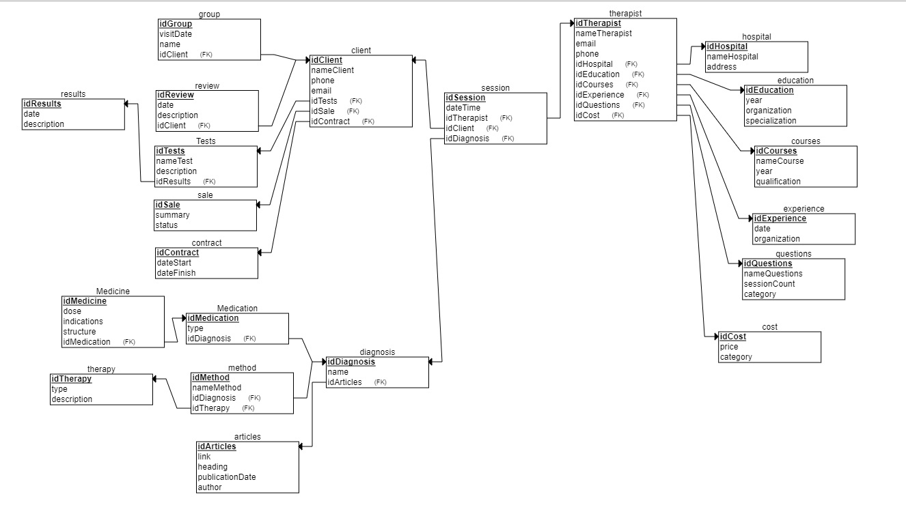

Схема созданной БД:

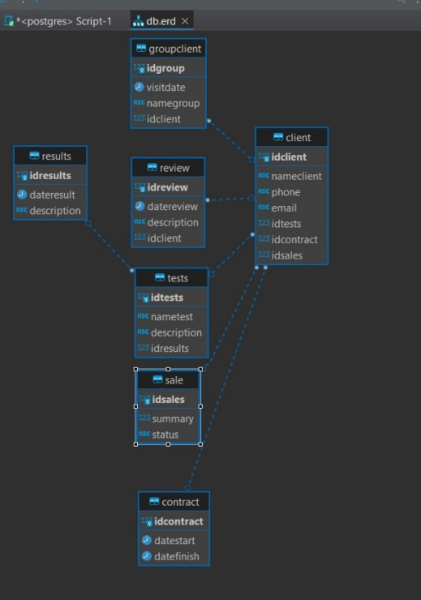

Интерфейс приложения:

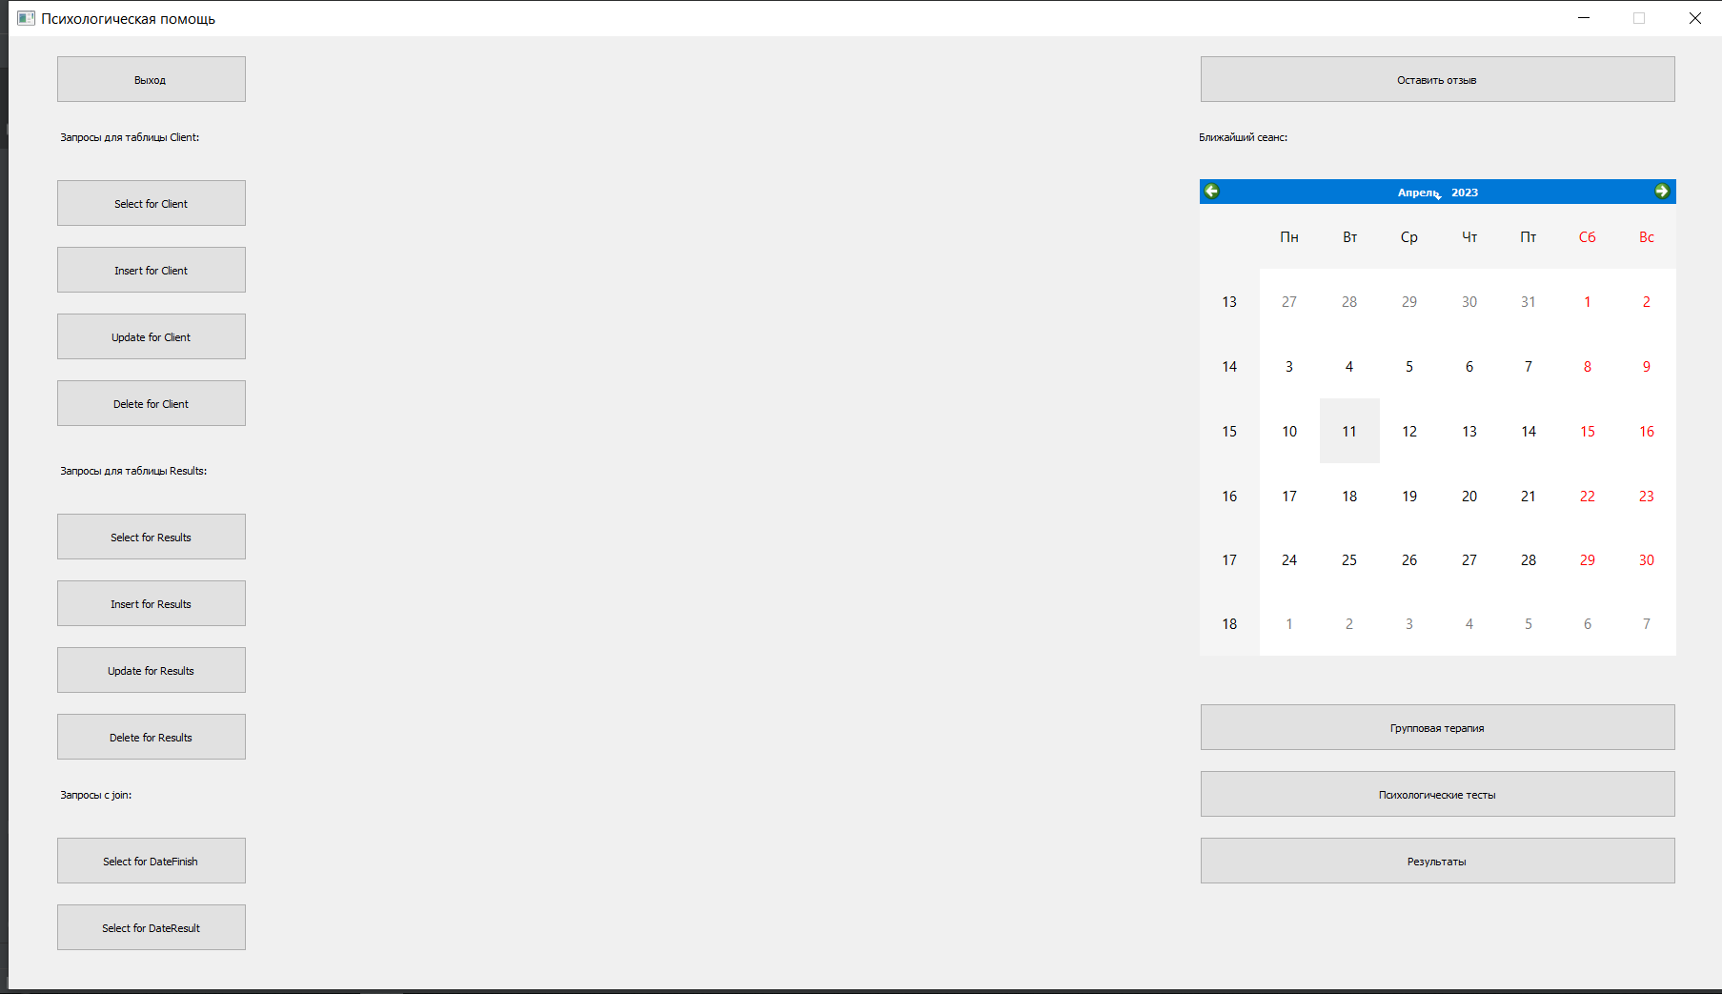

Реализация запросов:

1. Удаление/добавление/редактирование для таблицы Client:

* Вывод данных таблицы:

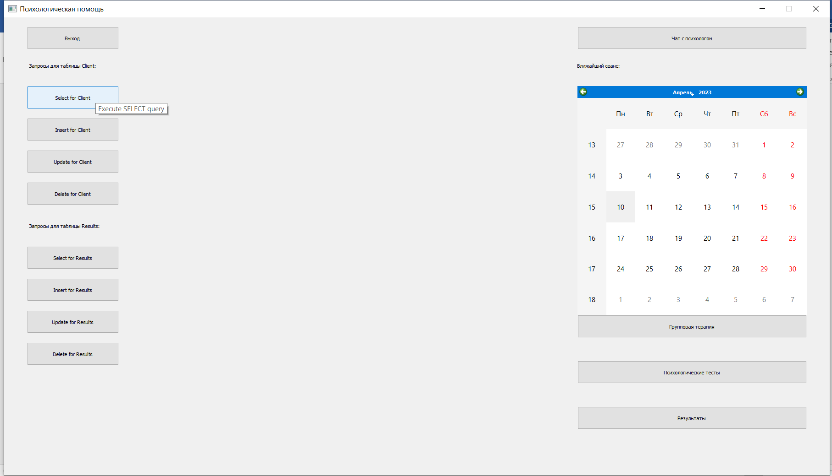

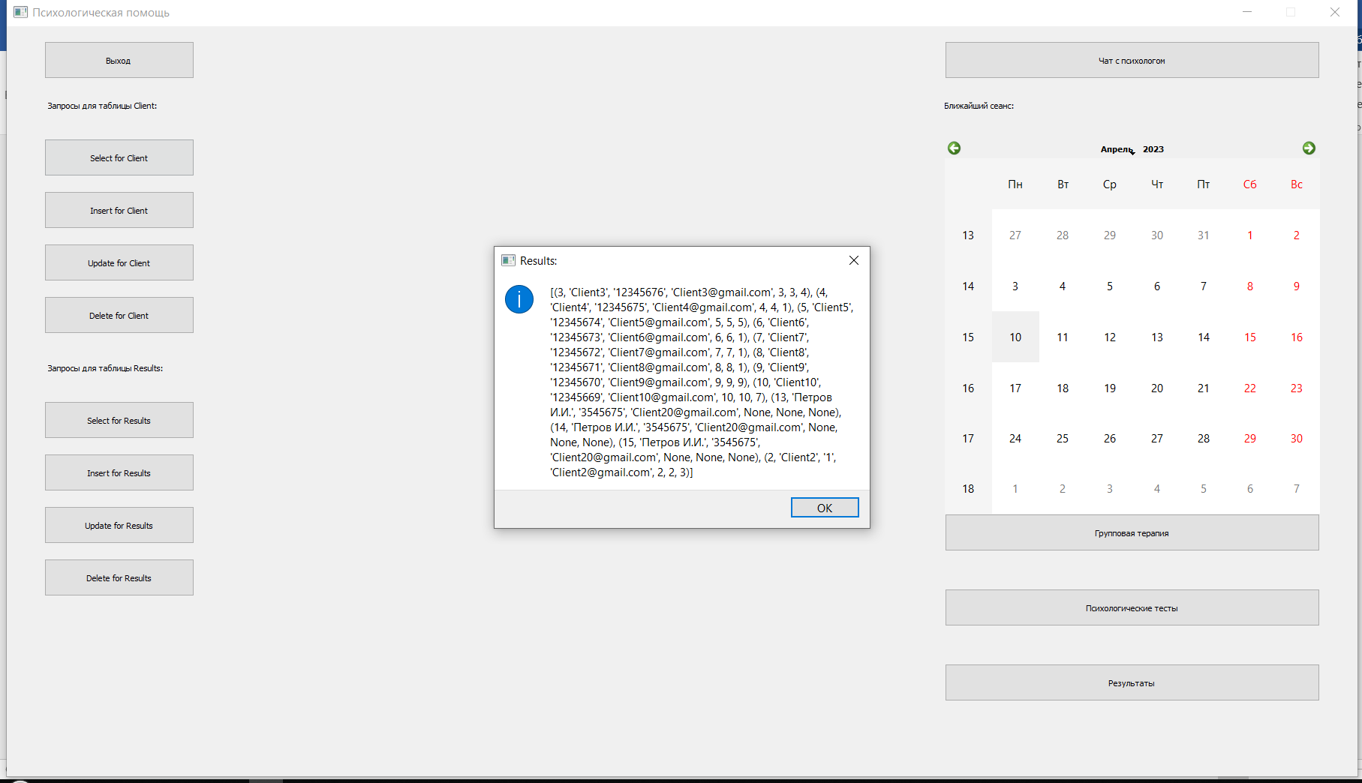

* Добавление (INSERT INTO client.client (nameclient, phone, email) VALUES ('Петров И.И.', '3545675', 'Client20@gmail.com');):

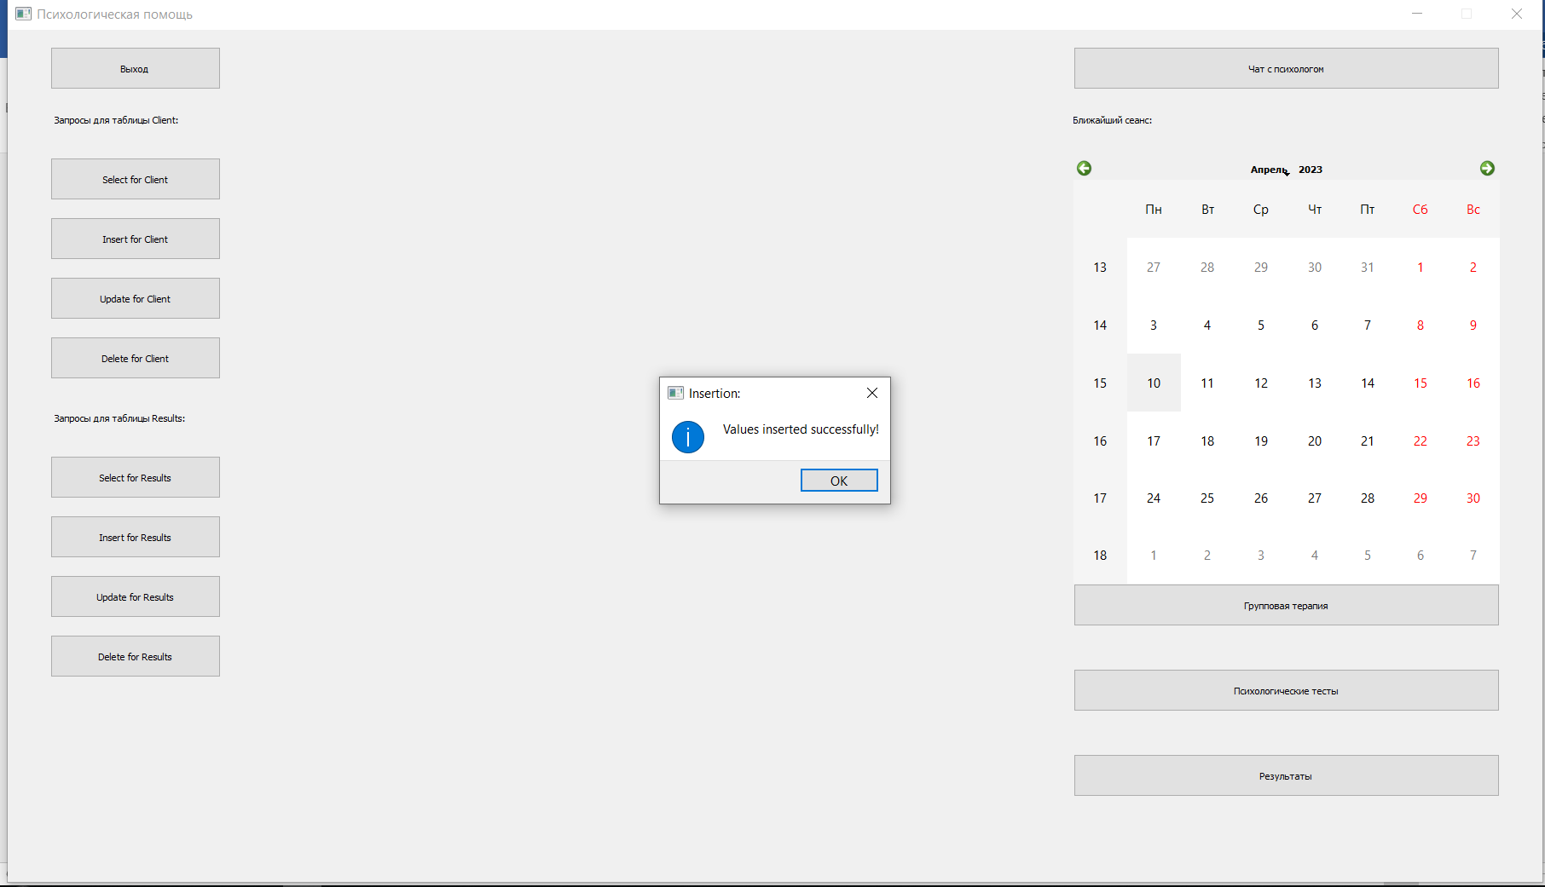

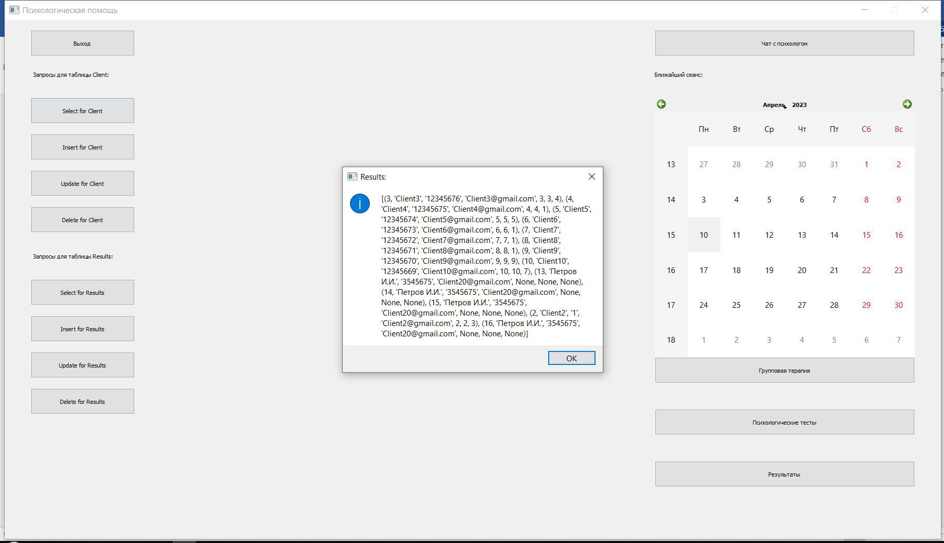

* Изменение (update client.client set phone = 1 where idClient = 15;):

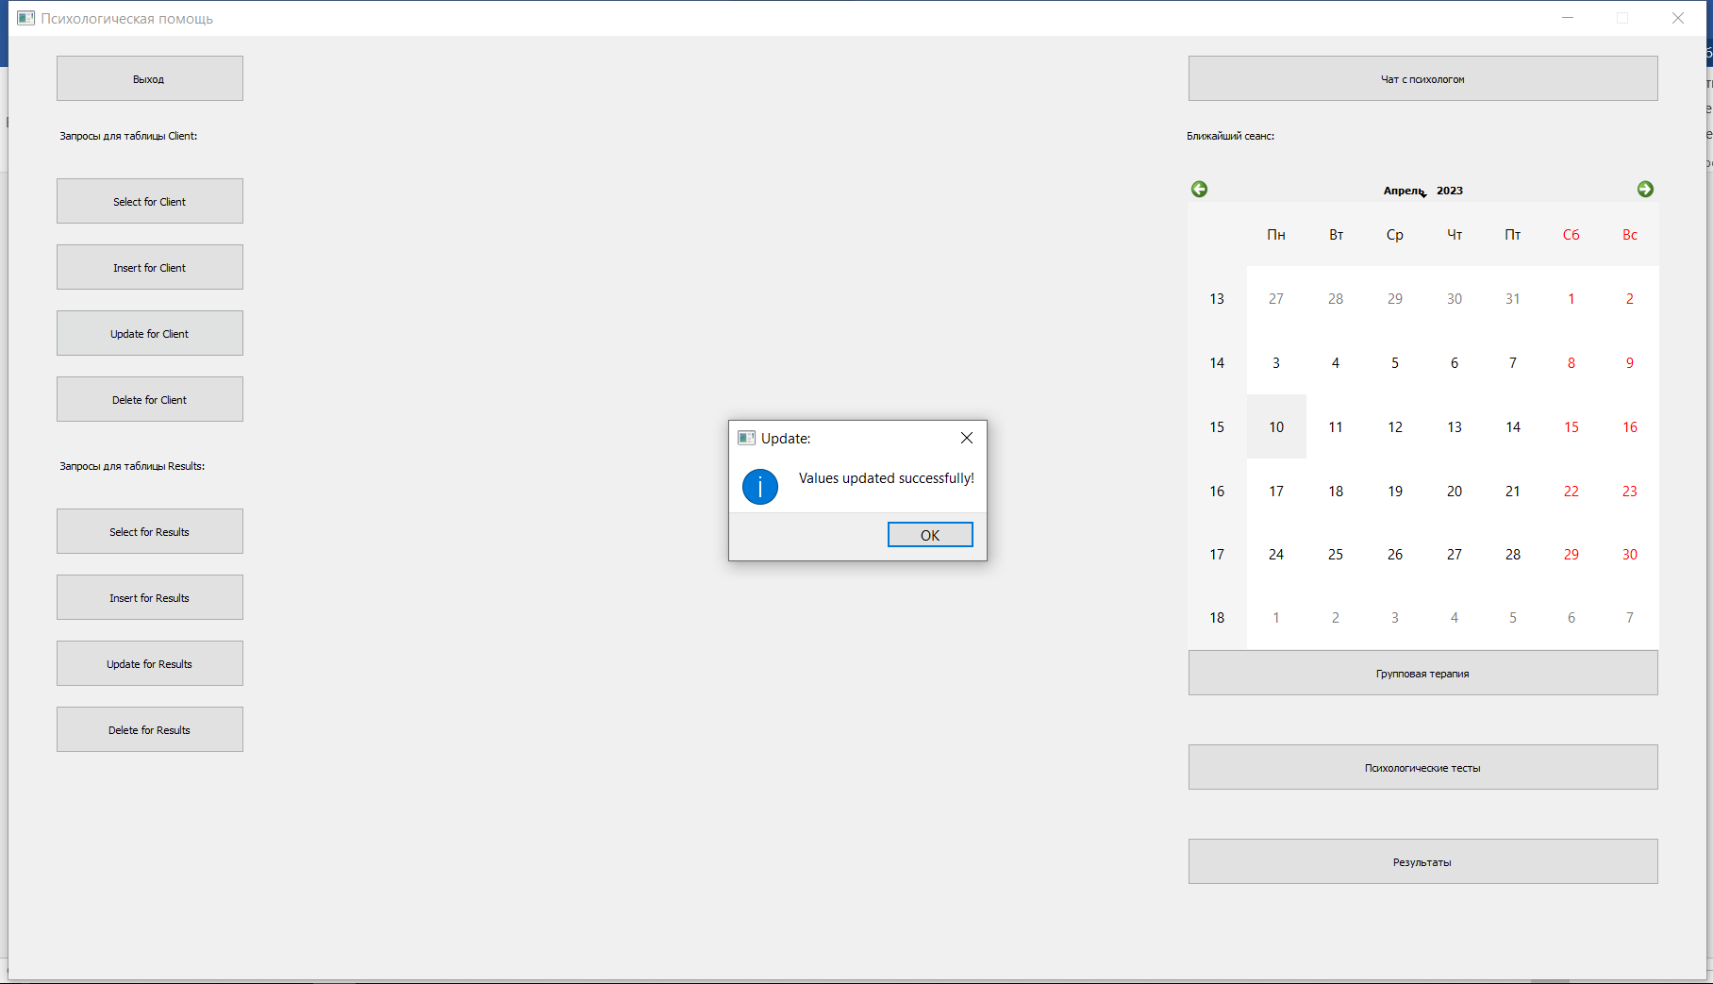

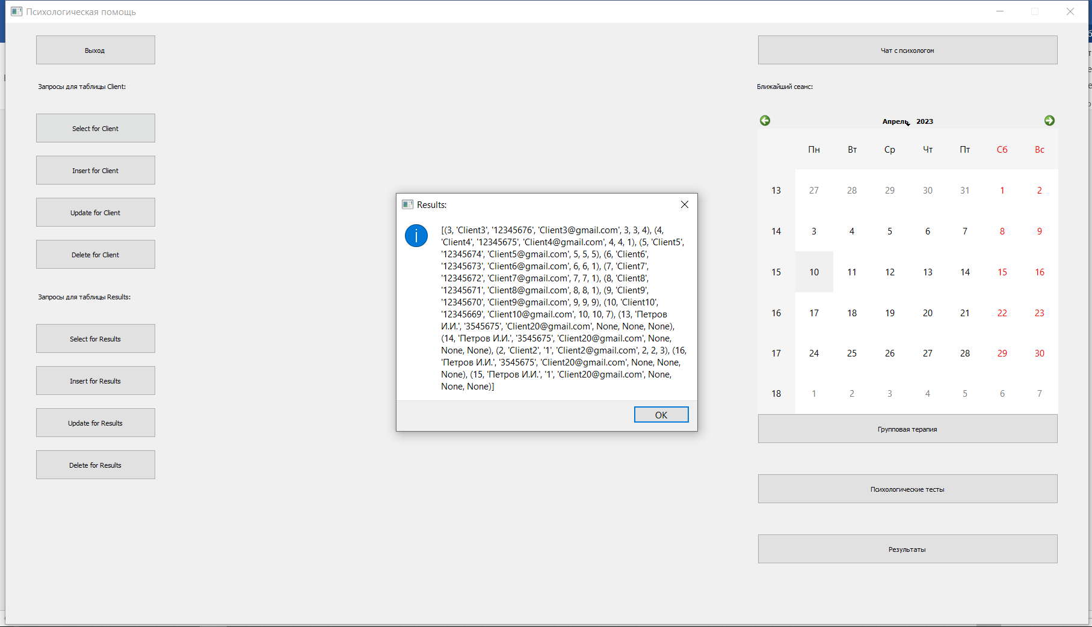

* Удаление (DELETE FROM client.Client WHERE idClient = 15;):

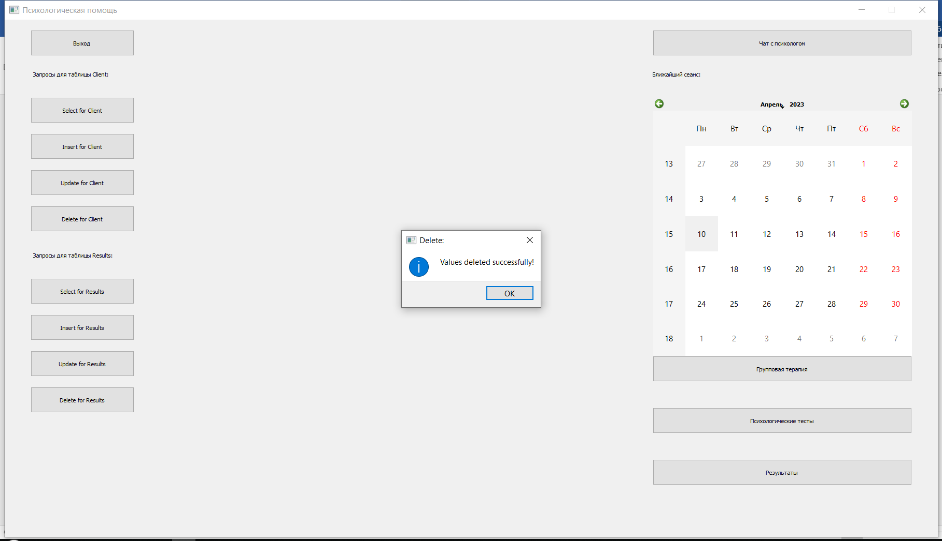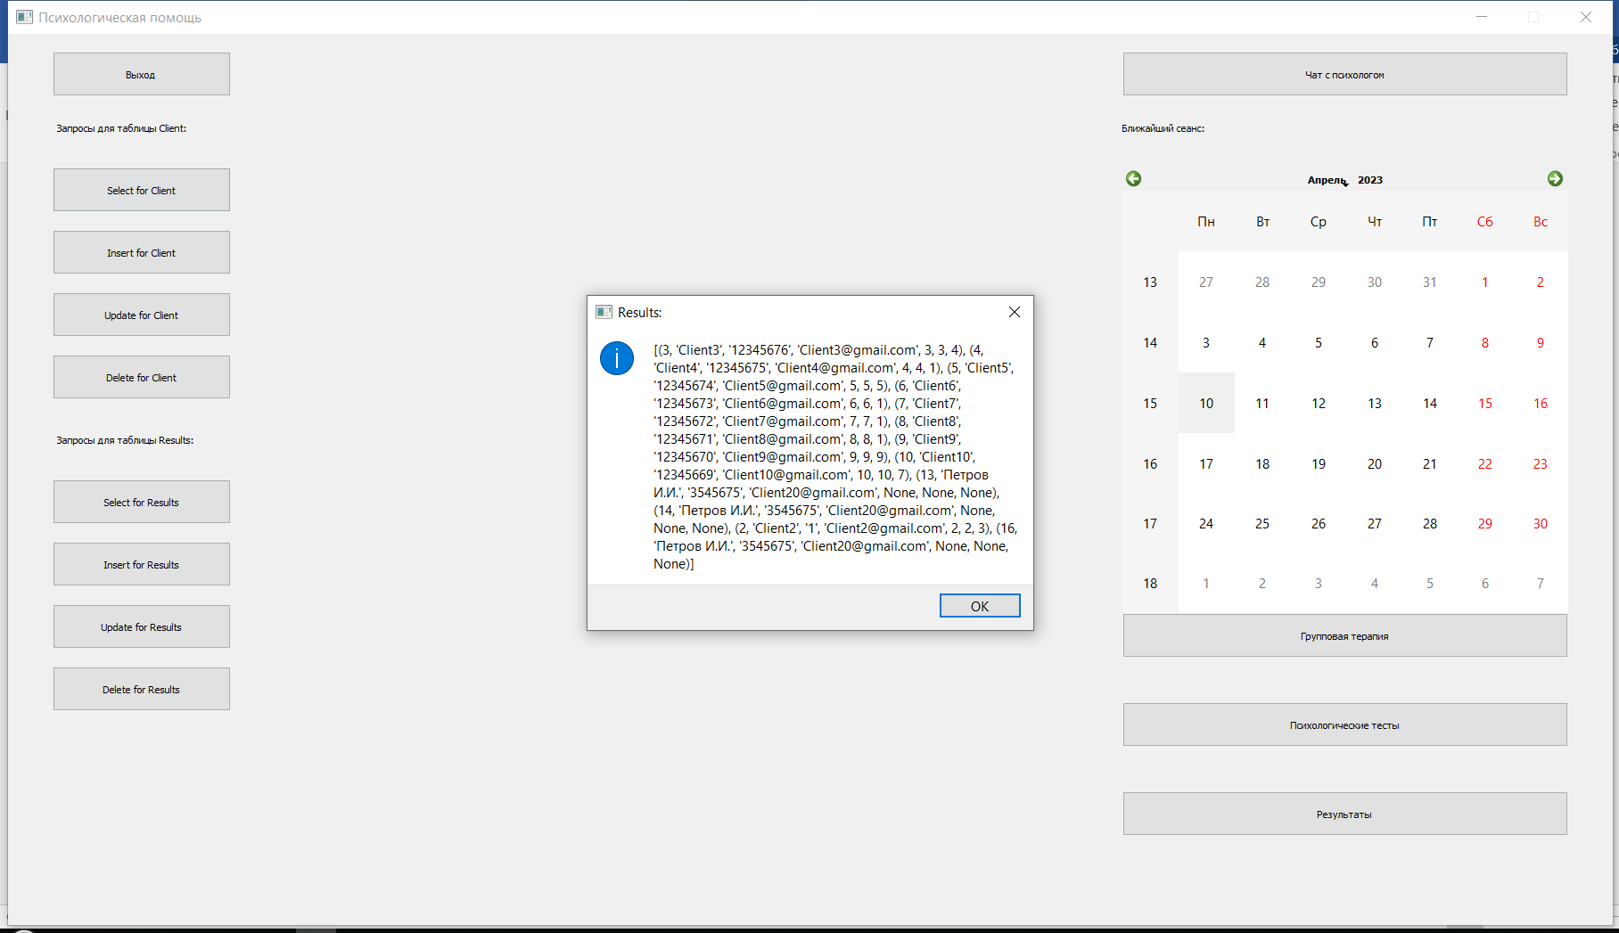

1. Удаление/добавление/редактирование для таблицы Results:

* Вывод данных таблицы:

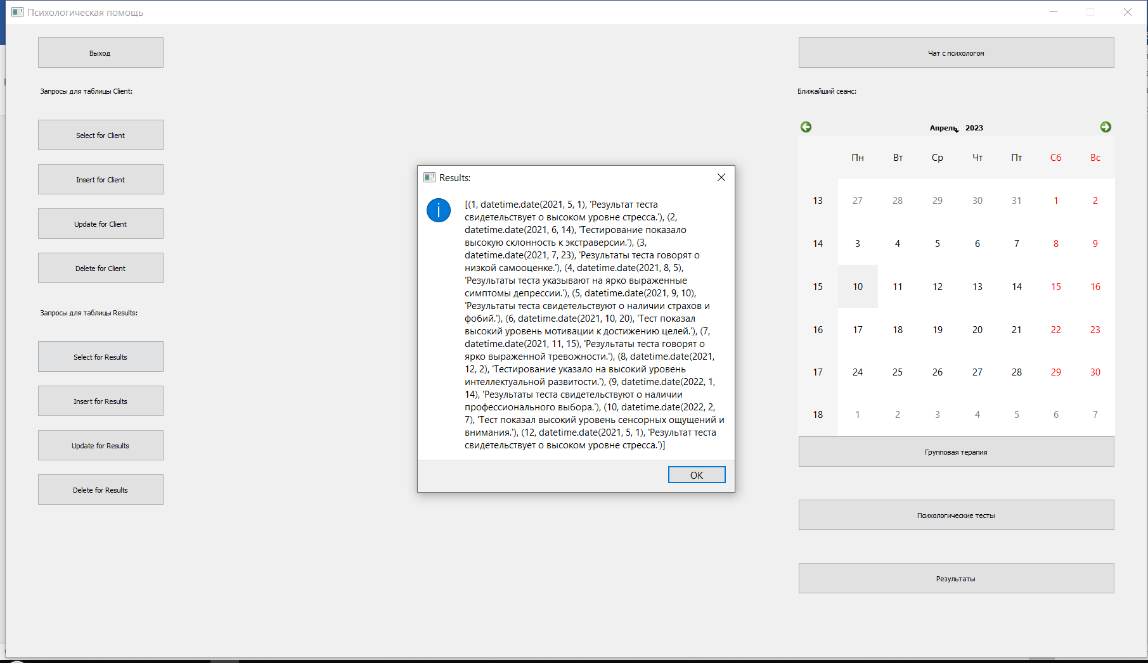

* Добавление (nsert into client.results (dateResult, description) VALUES ('2021-05-01', 'Результат теста свидетельствует о высоком уровне стресса.');):

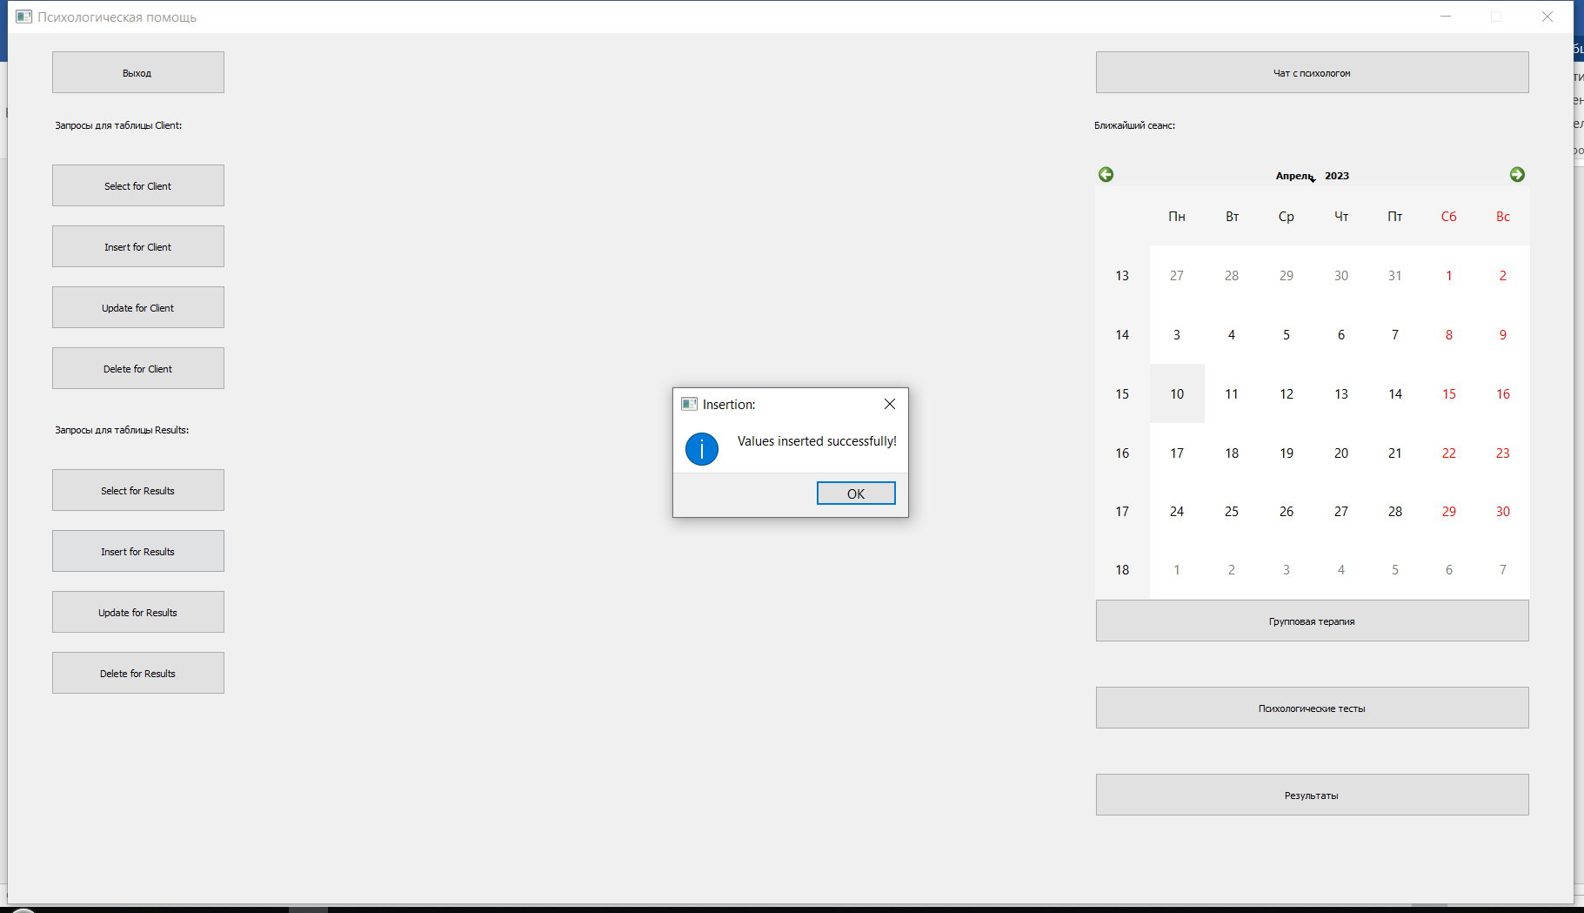

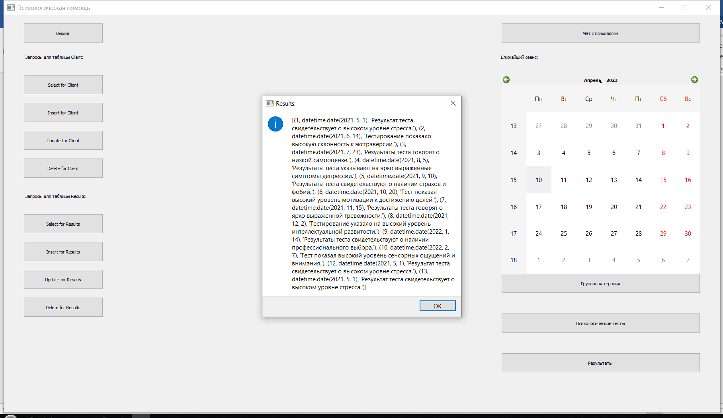

* Изменение (update client.results set description = 1 where idResults = 12;):

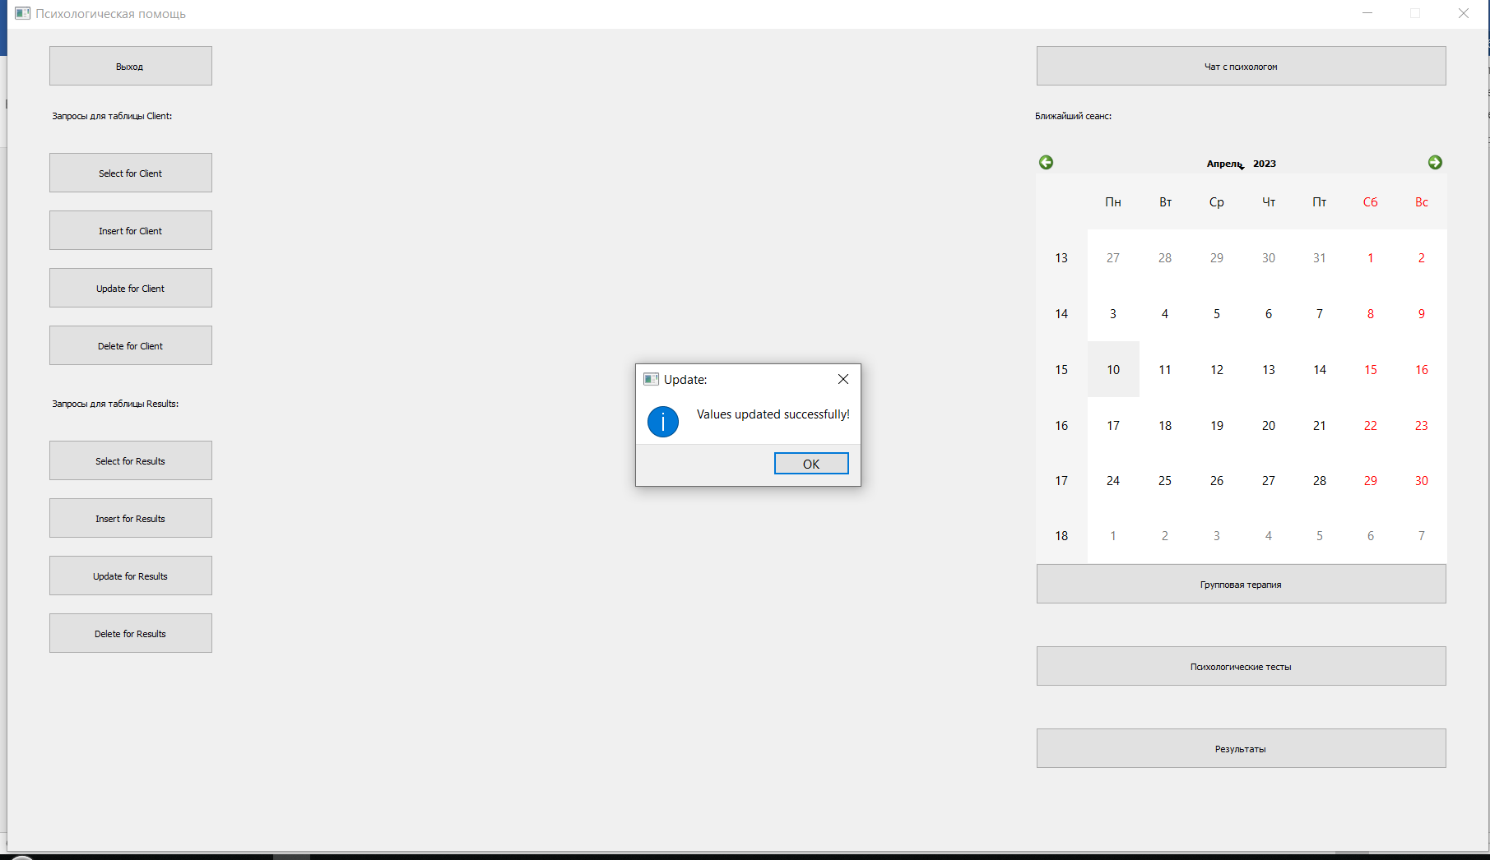

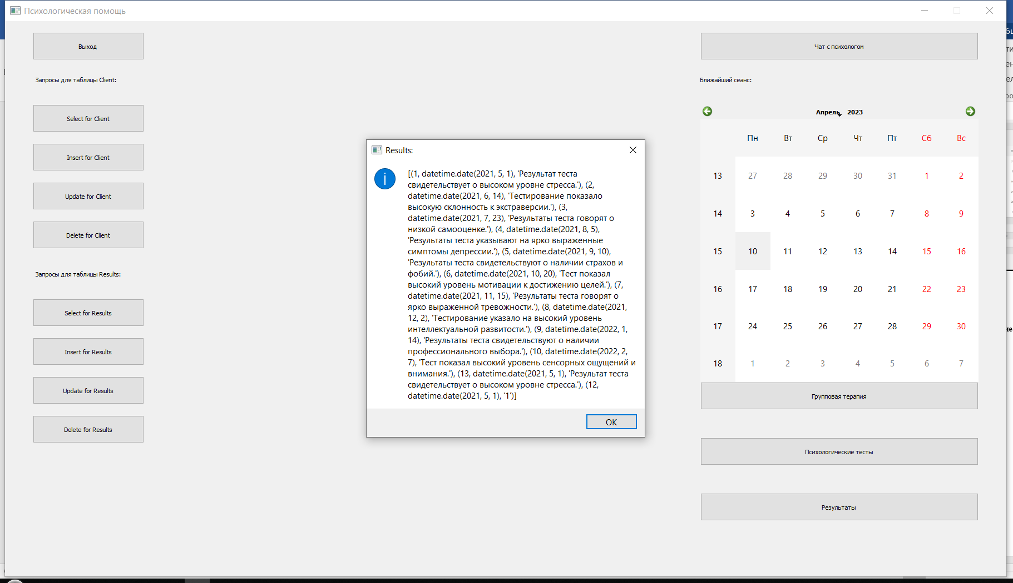

* Удаление (DELETE FROM client.results WHERE idResults = 12;):

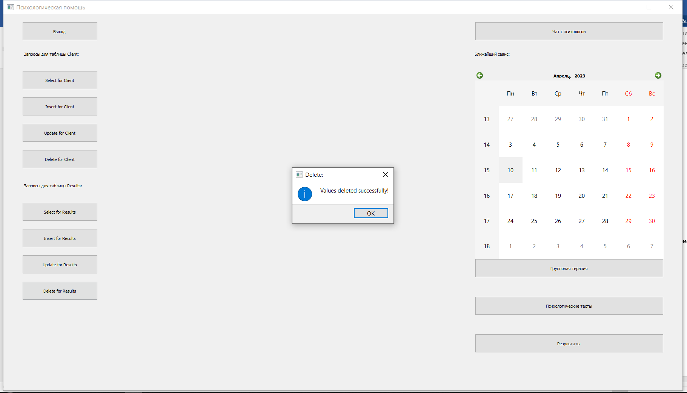

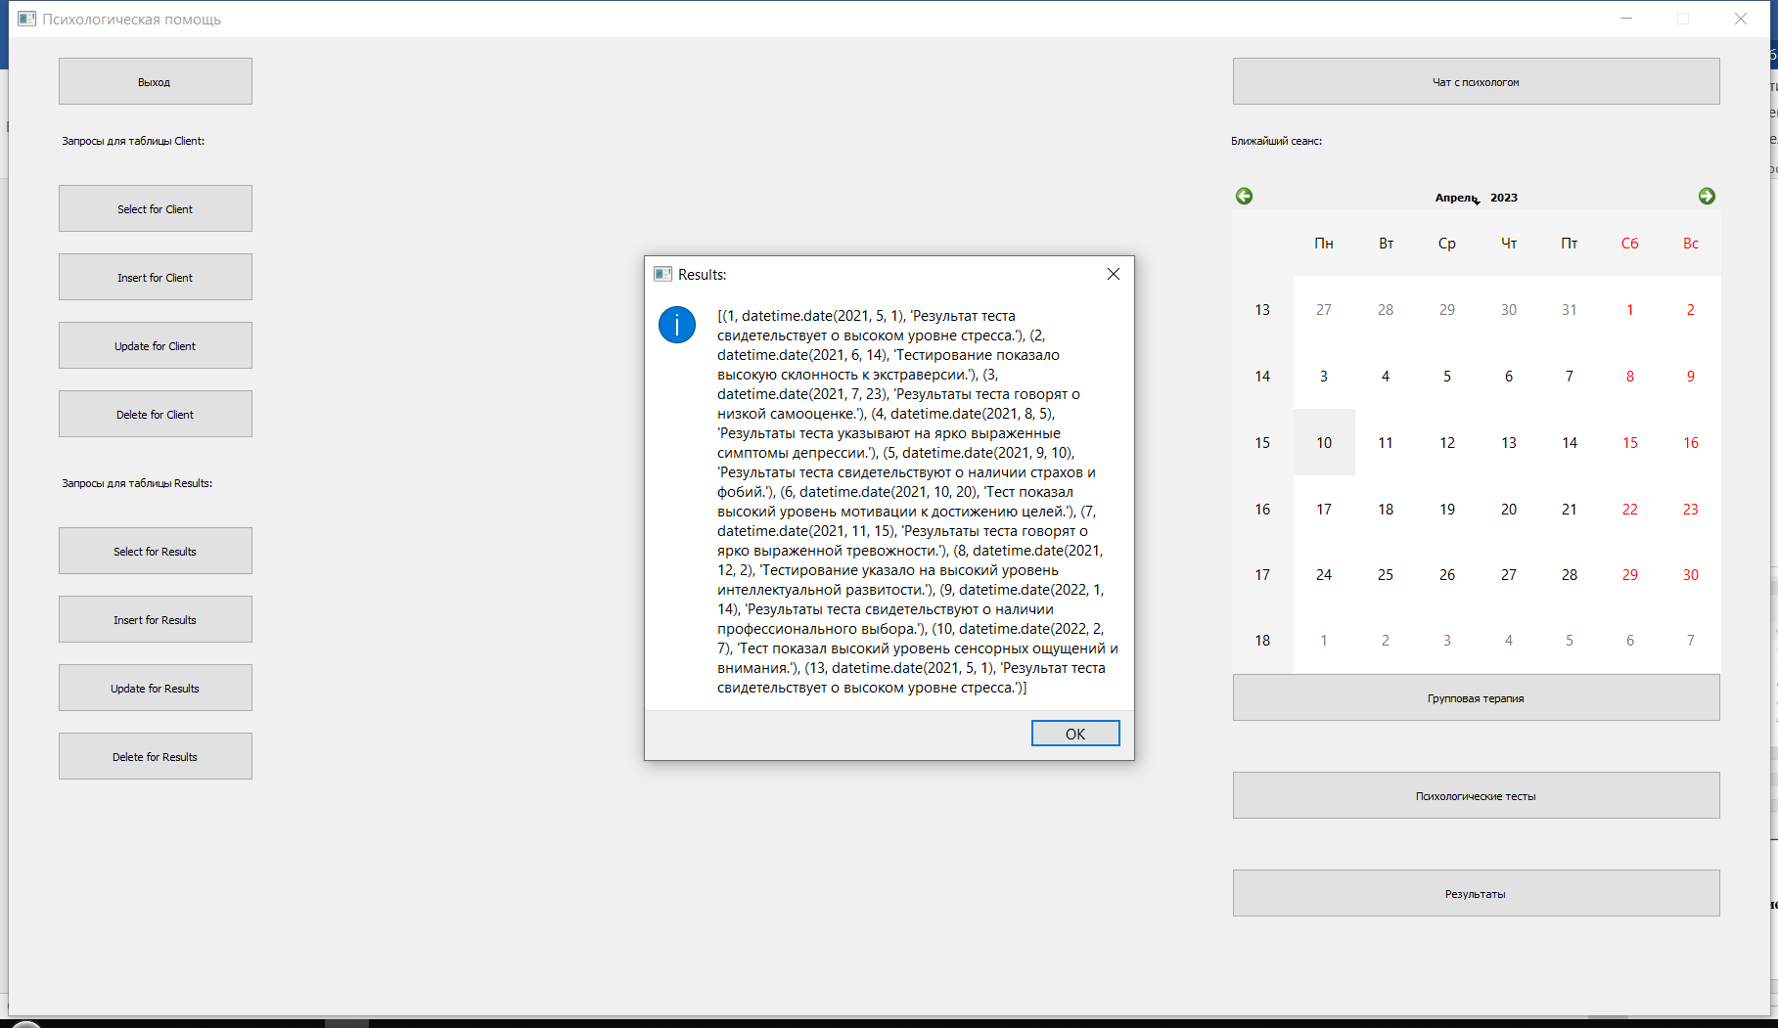

1. Функциональные запросы:

* Вывод результатов психологических тестов за определенный период (SELECT tests.nametest, results.dateresult, results.description FROM tests JOIN results ON tests.idresults = results.idresults WHERE results.dateresult BETWEEN '2021-01-01' AND '2021-12-31';):

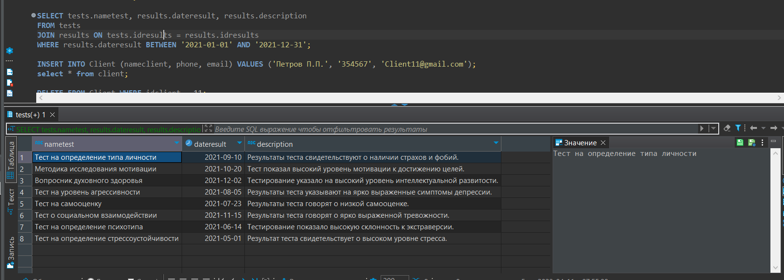

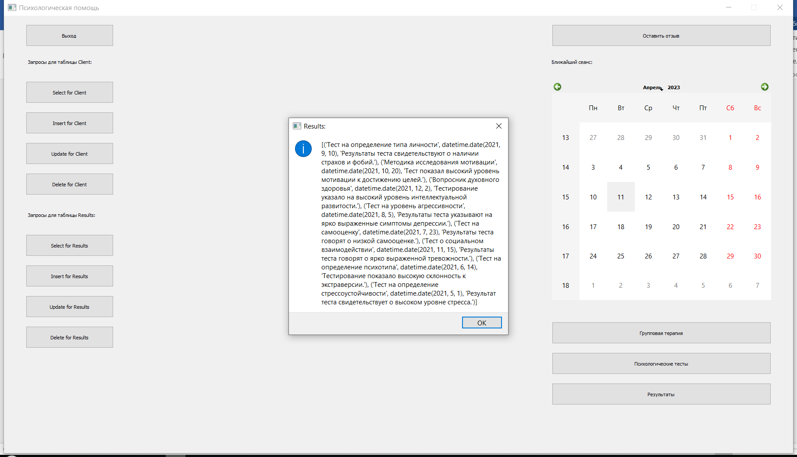

* Вывод даты расторжения договора (SELECT Client.nameClient, Client.idContract, Contract.dateFinish FROM Client JOIN Contract ON Client.idContract = Contract.idContract;):

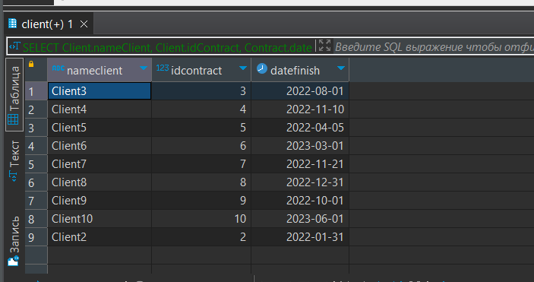

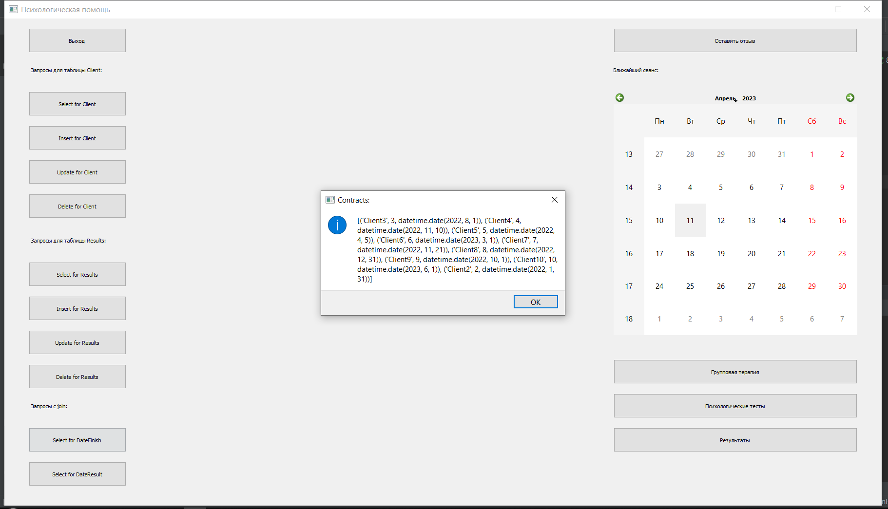

* Добавление отзыва (insert into review (dateReview, description, idClient) VALUES (?, ? ,?);):

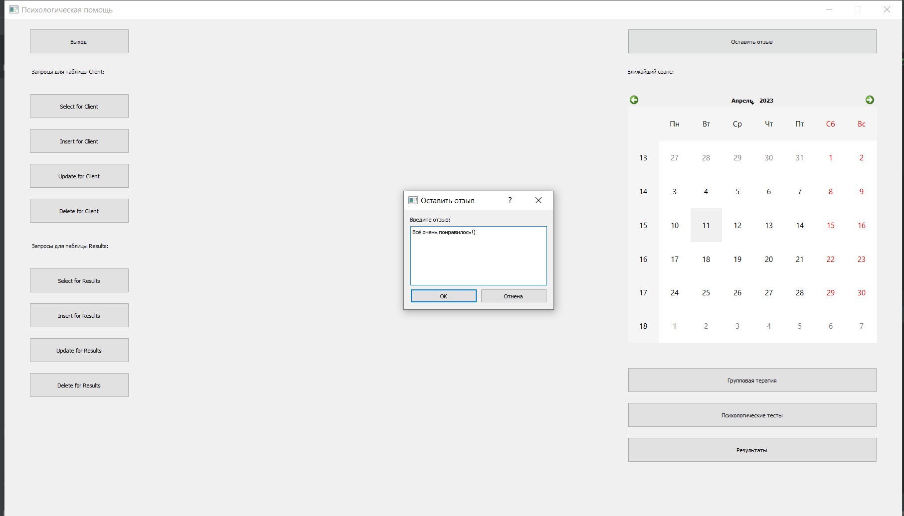

* Вывод доступных для прохождения тестов (SELECT nameTest FROM client.tests;):

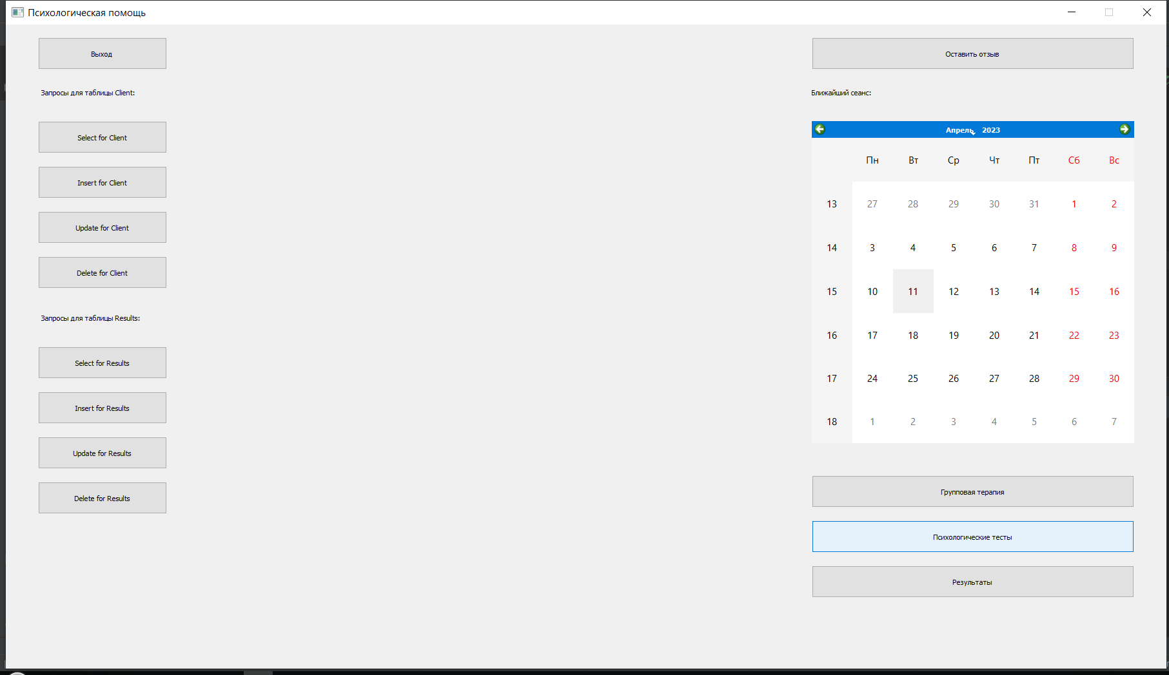

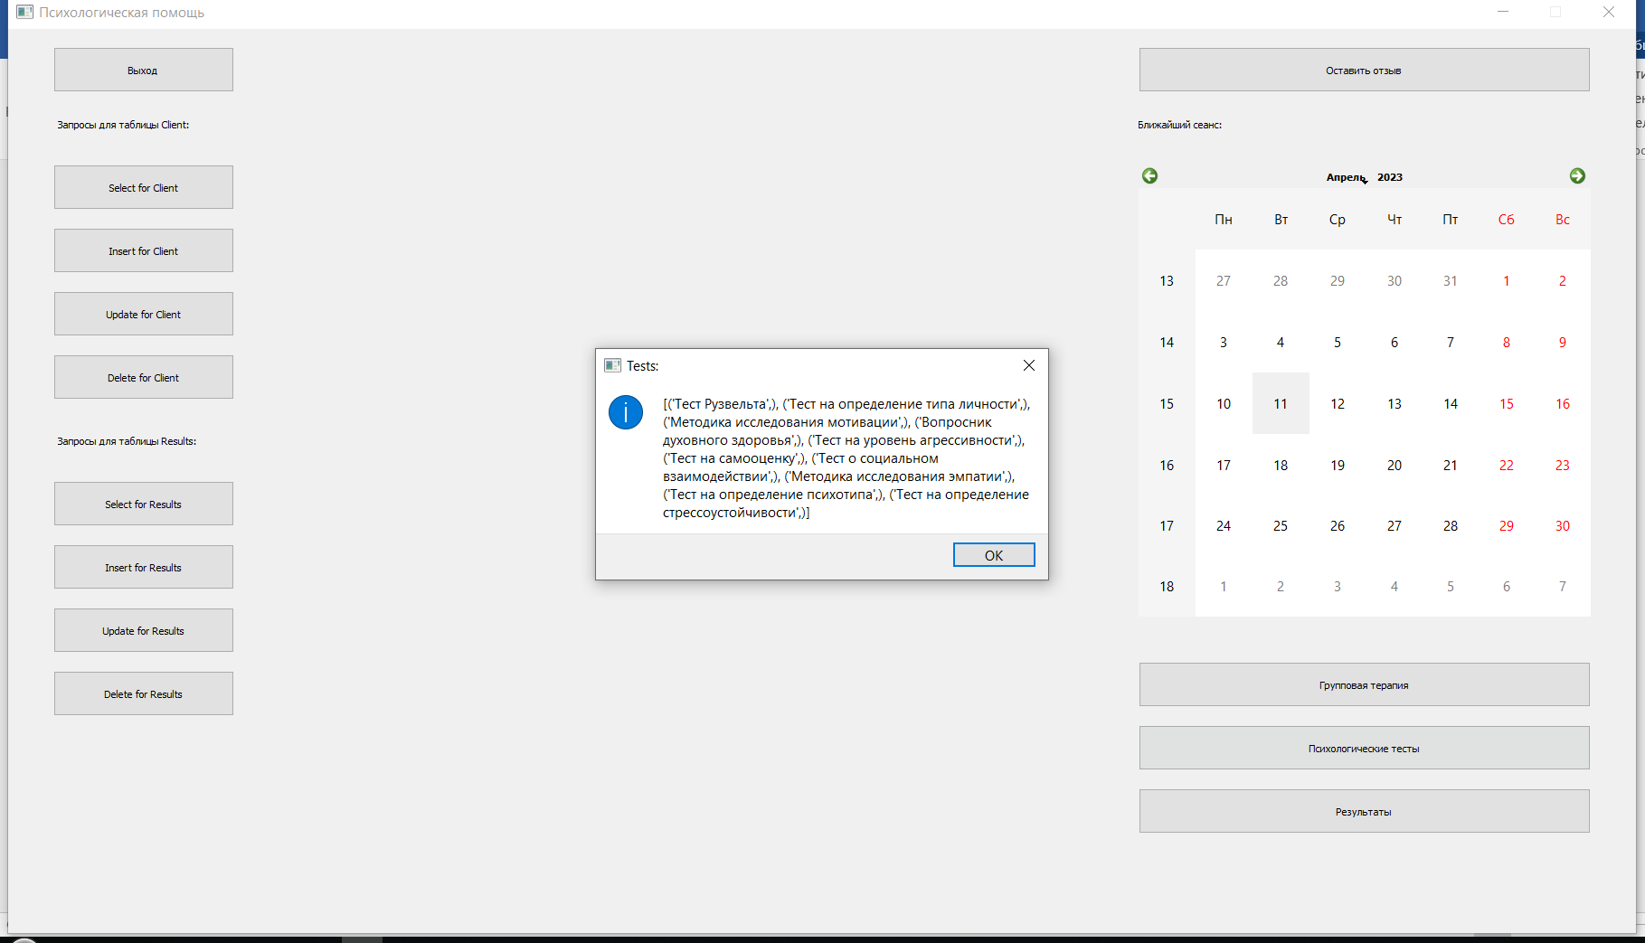

* Запись/удаление/перенос групповой терапии:

